注会《税法》第十五章高频考点

2016注册会计师《税法》高频考点：企业涉税基础工作的代理
我们一起来学习2016年《税法》高频考点：企业涉税基础工作的代理。本考点属于《税法》第十五章税务代理和税务筹划第一节企业涉税基础工作的代理的内容。
【内容导航】：
1.企业税务登记代理
2.发票领购代理
3.建账、记账代理
【考频分析】：
考频：★
复习程度：熟悉本考点，注意客观题的考查。
【高频考点】：企业涉税基础工作的代理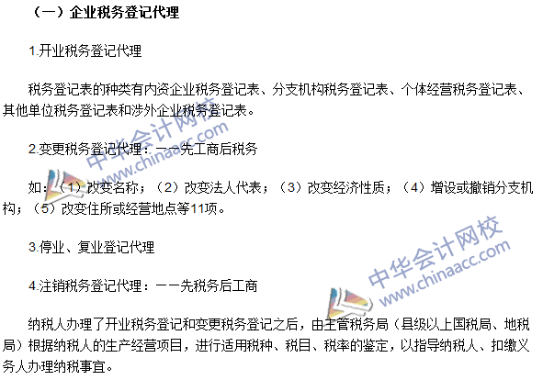
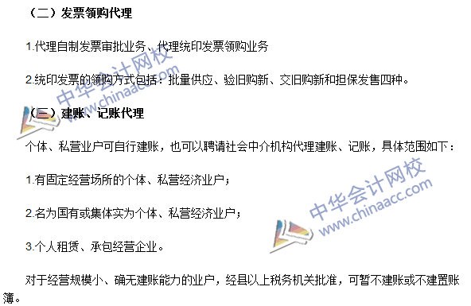

2016注册会计师《税法》高频考点：商品和劳务纳税申报代理
我们一起来学习2016年《税法》高频考点：商品和劳务纳税申报代理。本考点属于《税法》第十五章税务代理和税务筹划第二节商品和劳务税纳税申报代理的内容。
【内容导航】：
商品和劳务纳税申报代理
【考频分析】：
考频：★
复习程度：熟悉本考点，注意客观题的考查。
【高频考点】：商品和劳务纳税申报代理
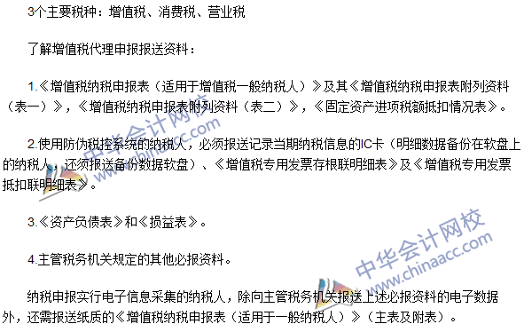

2016年注册会计师《税法》高频考点：所得税纳税申报代理
我们一起来学习2016年《税法》高频考点：所得税纳税申报代理。本考点属于《税法》第十五章税务代理和税务筹划第三节所得税纳税申报代理的内容。
【内容导航】：
1.企业所得税代理申报
2.个人所得税代理申报
【考频分析】：
考频：★
复习程度：熟悉本考点，注意客观题的考查。
【高频考点】：所得税纳税申报代理
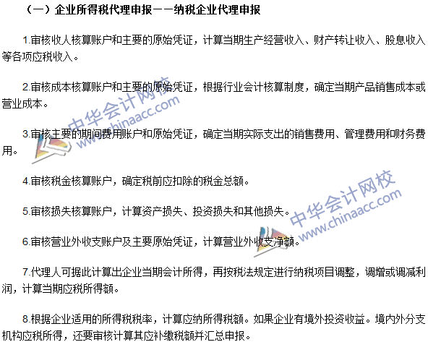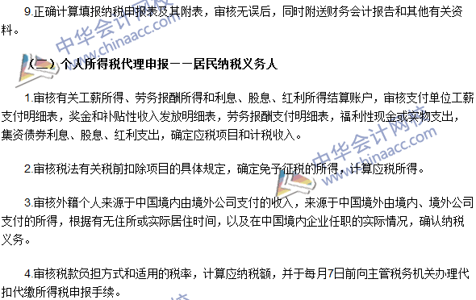

2016年注册会计师《税法》高频考点：税务筹划
我们一起来学习2016年《税法》高频考点：税务筹划。本考点属于《税法》第十五章税务代理和税务筹划第四节税务筹划的内容。
【内容导航】：
1.税务筹划的切入点
2.税务筹划基本方法
【考频分析】：
考频：★
复习程度：熟悉本考点。
【高频考点】：税务筹划